1引言 2
1.1编写目的 2
1.2背景 2
1.3定义 2
1.4参考资料 2
2程序系统的结构 2
3程序1（标识符）设计说明 2
3.1程序描述 3
3.2功能 3
3.3性能 3
3.4输人项 3
3.5输出项 3
3.6算法 3
3.7流程逻辑 3
3.8接口 3
3.9存储分配 4
3.10注释设计 4
3.11限制条件 4
3.12测试计划 4
3.13尚未解决的问题 4
4程序2（标识符）设计说明 4

详细设计说明书

1引言

1.1编写目的
软件详细设计说明书是对系统架构进行详细直观描述，从而完成详细设计，作为软件实现的基础。预期的读者为本项目开发人员和将来对本项目进行扩展和维护的人员。

1.2背景
充分利用现代化技术来提高学生成绩查询的效率，是原始的办公效率更加快捷。

1.3定义
SQL。数据库语言

1.4参考资料
列出有关的参考资料，如：
《软件工程导论》，清华大学出版社。
《信息系统开发实例精粹》，电子工业出版社。

2程序系统的结构

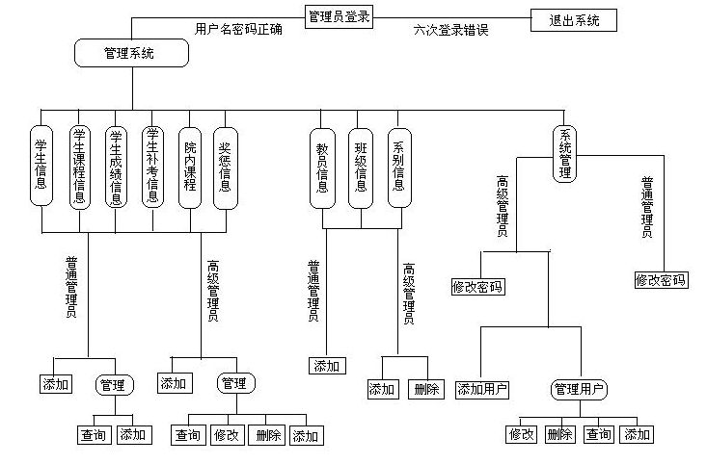3程序1（标识符）设计说明
从本章开始，逐个地给出各个层次中的每个程序的设计考虑。以下给出的提纲是针对一般情况的。对于一个具体的模块，尤其是层次比较低的模块或子程序，其很多条目的内容往往与它所隶属的上一层 模块的对应条目的内容相同，在这种情况下，只要简单地说明这一点即可。

3.1程序描述
该程序段是学生信息管理系统登录界面设计，用于区分用户身份，使用户以自己的身份登录进去学生信息管理系统。

3.2功能
。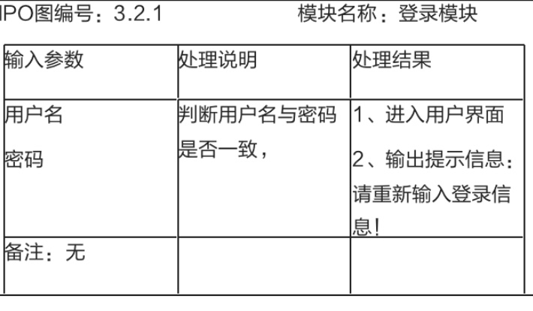

3.3性能
说明对该程序的全部性能要求，包括对精度、灵活性和时间特性的要求。

3.4输人项
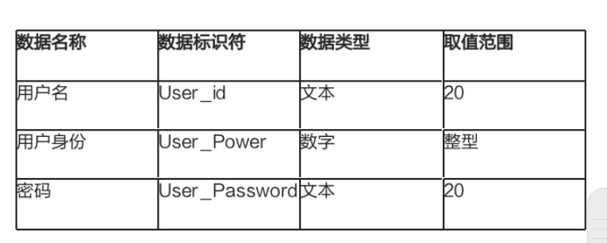

3.5输出项
1.登录信息正确，则进入与身份一致的信息管理界面；
2.信息登录不正确，则在登录界面显示信息：请重新输入登录信息。

3.6算法
无
详细说明本程序所选用的算法，具体的计算公式和计算步骤。

3.7流程逻辑
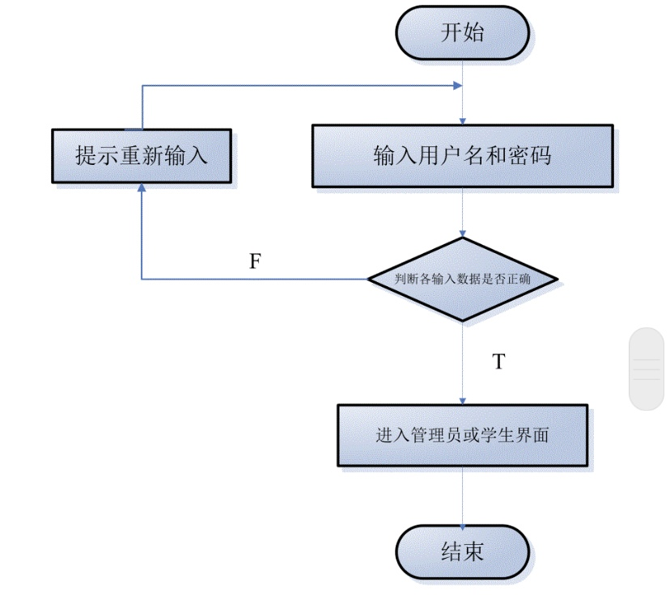

3.8接口
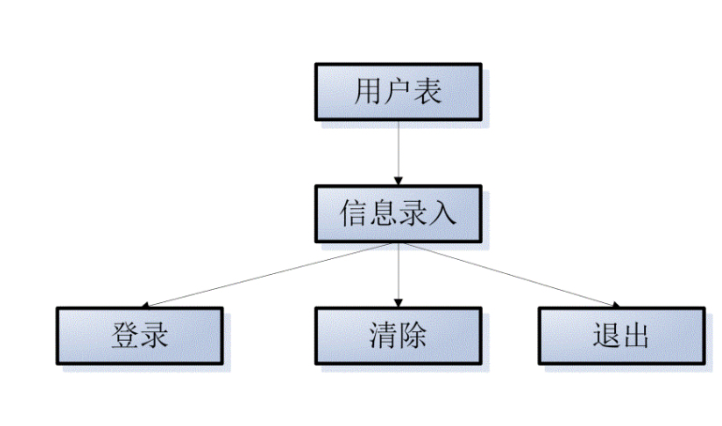

3.9存储分配
本程序储存分配空间足够用。

3.10注释设计
说明准备在本程序中安排的注释，如：
- 加在模块首部的注释；
- 加在各分枝点处的注释；
- 对各变量的功能、范围、缺省条件等所加的注释；
- 对使用的逻辑所加的注释等等。

3.11限制条件
无。

3.12测试计划
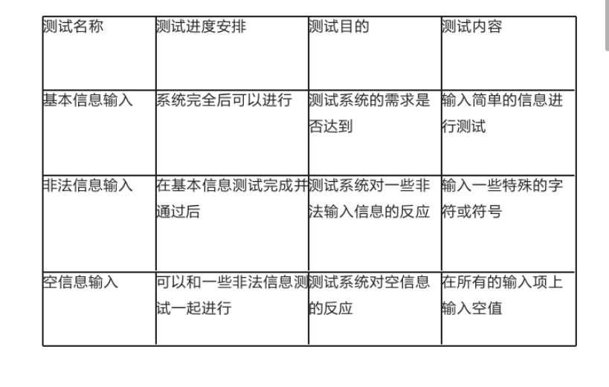

3.13尚未解决的问题
说明在本程序的设计中尚未解决而设计者认为在软件完成之前应解决的问题。

4程序2（标识符）设计说明
用类似F．3的方式，说明第2个程序乃至第N个程序的设计考虑。
......

